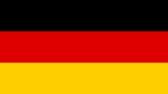
Male diese geometrischen Figuren so aus, dass sie zu den wichtigen Bestandteilen der Gegenstände werden.
Дорисуй эти геометрические фигуры так, чтобы они стали важными частями разных предметов.

Die Varianten der richtigen Antworten:

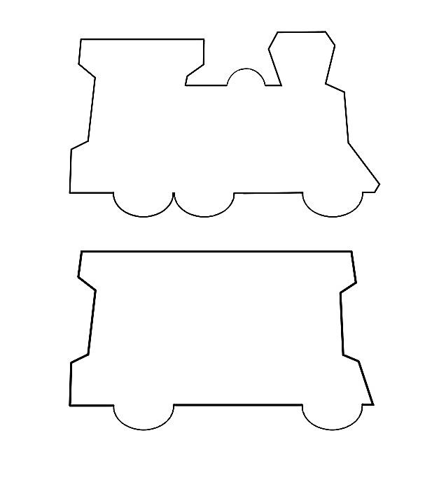
DER ZUG (поезд) und DER WAGEN (вагон)

